新 书 推 荐

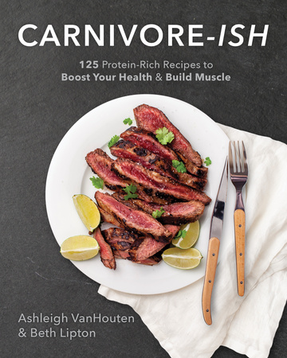
中文书名：《肉食爱好者：促进健康和塑造肌肉的125份富含蛋白质的食谱》
英文书名：CARNIVORE-ISH: 125 Protein-Rich Recipes to Boost Your Health & Build Muscle
作 者：Ashleigh VanHouten and Beth Lipton
出 版 社：Victory Belt
代理公司：Biagi/ANA/Connie
出版时间：2022年2月
代理地区：中国大陆、台湾
页 数：384页
审读资料：电子稿
类 型：保健

内容简介：

吃得好可能看起来很复杂，但这并不是必须的。事实是，我们渴望的能量、最佳身体组成和整体健康的关键之一，是我们经常被告知对我们有害的东西：动物蛋白质。

一个理想的饮食应该是营养丰富、均衡和令人满意的——但是，我们经常被告知要砍掉所有种类的食物，我们非但没有感到健康，反而感到受限制、饥饿，甚至生病。女性经常被关于保持苗条的“适当”饮食的错误信息所误导，这些信息妖魔化了动物蛋白和脂肪，支持低热量、低脂的食物，让我们离目标越来越远。健康不是剥夺；而是要找到平衡，拥抱大自然提供的最富含营养的食物。

Ashleigh VanHouten和Beth Lipton在他们的新书《肉食爱好者：125种富含蛋白质的食谱，促进你的健康和锻炼肌肉》中，打破了杂乱和教条，提供了一个可获取的、信息丰富的资源，在你的膳食中添加更多的健康蛋白质。这本书打破了神话和恐惧的传播，并解释了如何和为什么要包括这些食物，这些食物美味，提供满足，可以帮助你看起来和感觉你想要的方式。

在这本书中，你会发现：
•关于食用动物蛋白对最佳健康的重要性的最新科学研究
•分析为什么我们被教导害怕吃肉——以及这种错误信息对我们的健康造成了什么影响
•找出你自己的“最佳饮食”的小贴士，同时避免不必要的限制和旨在让我们困惑的营销策略
•简化肉食爱好者的饮食计划，分解了什么是“食肉动物重置”，以及为什么值得尝试
•125个美味的高蛋白食谱，满足所有人的口味

无论你是一个终生的肉食者，正在寻找新的和创造性的方法来获取更多的动物蛋白质，还是你结束了时尚，寻求一种健康促进饮食，你可以坚持，《肉食爱好者》将帮助你享受一个令人满意的，蛋白质前进的饮食方式。

作者简介：

阿什利·万豪顿（Ashleigh VanHoute）是一名健康教练、演讲者、播客主持人，也是现存唯一一本从鼻子到尾部、以器官肉类为中心的食谱的作者，名为《需要勇气》。她是Muscle Maven电台播客的主持人，下载次数超过150万次，在那里她采访了一些运动和营养方法以及整体健康方面的顶尖人物。阿什利是祖传健康和营养领域的领导者，是各种健康和营养出版物的长期撰稿人，也是健身行业的顾问，帮助他人建立自己的品牌并向世界传达他们的信息。她开发了一系列的教练项目和研讨会，旨在提高体力、整体健康，以及对我们的身体和最佳健康有更深的了解。
贝丝·利普顿（Beth Lipton）是纽约市的一名食谱开发者和食品/健康作家。她是《清洁饮食》杂志、FoodNetwork.com和Clean Plates的定期撰稿人，她的作品还出现在Epicurious、Well+Good、Paleo杂志、Travel+Leisure、Eat This Not That、Livestrong、此外，Time等杂志上。贝丝还为包括Butcher Box、Primal Kitchen和YouTheory在内的主要品牌开发过食谱。她是《健康》杂志的前食品总监，也是两本烹饪书《桃子》（Short Stacks的书）和《你做的甜点》的作者？贝丝是Middleberg Nutrition的常驻厨师，她在那里教授一对一和团体烹饪课程。她还为包括波士顿咨询集团、香奈儿、毕马威、三星和华纳音乐在内的公司举办各种形式的健康主题研讨会。

谢谢您的阅读！
请将回馈信息发至：萧涵糠(Connie Xiao)
安德鲁﹒纳伯格联合国际有限公司北京代表处
北京市海淀区中关村大街甲59号中国人民大学文化大厦1705室, 邮编：100872
电话：010-82449325
传真：010-82504200
Email: Connie@nurnberg.com.cn
网址：www.nurnberg.com.cn
微博：http://weibo.com/nurnberg
豆瓣小站：http://site.douban.com/110577/
微信订阅号：ANABJ2002


